Hoofdstuk 1 Stofwisseling

Tijdens dit hoofdstuk leer je dat we in het lichaam stofwisselingsprocessen hebben waarbij stoffen worden gebouwd of afgebroken. Aan het einde van het hoofdstuk moet je de volgende leerdoelen beheersen:
- Je kan de definitie van stofwisseling benoemen en benoemen waarvoor stofwisseling belangrijk is in het lichaam
- Je kent het verschil tussen organische stoffen en anorganische stoffen en kan hierbij voorbeelden noemen
- Je kan beschrijven hoe mensen aan voldoende chemische energie komen om alle levensprocessen te kunnen voltooien

Stofwisseling zorgt voor de benodigde stoffen
Cellen zijn chemische fabrieken die stoffen afbreken en opbouwen. Het afbreken en opbouwen van stoffen in je lichaam noemen we stofwisseling. Stoffen die worden gemaakt zijn nodig om te groeien of voor herstel in je lichaam. Hiervoor worden de voedingsstoffen die door je spijsverteringsstelsel zijn opgenomen in het bloed gebruikt.
Alle opgenomen voedingsstoffen worden in je lichaam tijdens de stofwisseling veranderd, verbruikt of opgeslagen. Hierbij komen afvalstoffen vrij. De afvalstoffen worden aan je bloed afgegeven en vervoert naar de longen of nieren. Deze organen zorgen ervoor dat de afvalstoffen uit je lichaam worden verwijderd.
In alle organismen vinden ongeveer dezelfde stofwisselingsprocessen plaats. Voorbeelden van processen zijn:
- Omzetten van de ene stof in een andere stof die bruikbaar is.
- Kleine moleculen combineren tot grote moleculen, die dan in het weefsel kunnen worden ingebouwd.
- Afbreken van moleculen om energie vrij te maken.

Organische- en anorganische stoffen
Bij de stofwisselingsprocessen zijn verschillende stoffen betrokken. We kunnen deze stoffen indelen in organische- en anorganische stoffen. Organische stoffen zijn stoffen uit de levende natuur. Zij zijn gemaakt door dieren, bacteriën, schimmels of planten. Voorbeelden zijn eiwitten, koolhydraten en vetten. Deze stoffen kunnen van bouw veranderen. Anorganische stoffen zijn stoffen uit de levende natuur. Voorbeelden zijn mineralen, vitaminen en water. Deze stoffen blijven gelijk in bouw. In ieder organisme komen zowel organische stoffen al anorganische stoffen voor.
Organische en anorganische stoffen bestaan uit atomen die samen moleculen vormen. Een atoom is een scheikundig element die als bouwsteen wordt gebruikt om moleculen te vormen. Verschillende atomen kunnen we in verschillende combinaties aan elkaar koppelen, waardoor we vele verschillende moleculen kunnen bouwen. Sommige moleculen bestaan uit maar 2 atomen, zoals zuurstof (O2). Anderen bestaan uit veel verschillende atomen zoals glucose (C6H12O6). Alles op aarde is gebouwd uit atomen en moleculen. Veel moleculen bij elkaar vormen een stof. Een stof kan voorkomen in vaste vorm, vloeibare vorm en gasvorm.
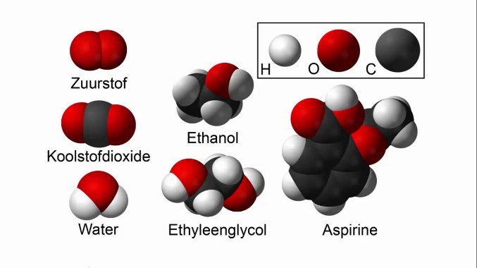

Organische en anorganische stoffen bestaan dus uit atomen die samen moleculen vormen. Door te bouwen met atomen kun je energie vastleggen in moleculen. Deze moleculen bevatten chemische energie. Dit is de totale energie inhoud van een molecuul. De meeste energie kunnen wij halen uit organische stoffen. Dat komt doordat organische stoffen bestaan uit grote moleculen die veel chemische energie bevatten. Voorbeelden zijn glucose en vetten. Anorganische stoffen zijn vaak veel kleiner en bevatten veel minder chemische energie.

